

Sqoop的安装与使用手册

目录
1.简介 2
2.安装 2
3.重命名配置文件 2
4.修改配置文件sqoop-env.sh 3
5.把数据从mysql导入到hdfs中 3
6.把数据从hdfs导出到mysql中 4
7. 将hive中的表数据导入到mysql中 5
8.将mysql数据库中的表数据导入到hive中 5
9.将mysql表导入到HBase 5
10.从hbase到处数据到mysql 6
11.列出mysql数据库中的所有数据库 6
12.列出mysql数据库中的表 6

作者：宋亚飞
日期：2014年4月23日

1.简介
Sqoop是一个转换工具，用于在关系型数据库与HDFS之间进行数据转换。强大功能见下图
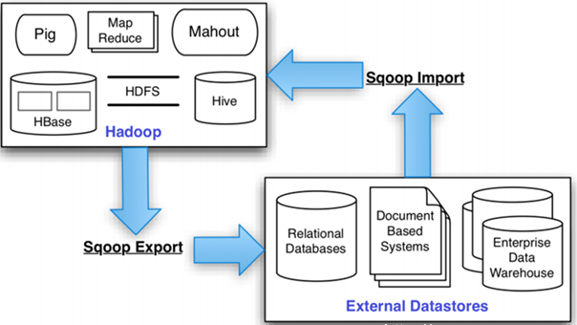
以下操作就是使用sqoop在mysql和hdfs之间转换数据。

2.安装
我们使用的版本是sqoop-1.4.3.bin__hadoop-1.0.0.tar.gz，打算安装在/usr/local目录下。
首先就是解压缩，重命名为sqoop，然后在文件/etc/profile中设置环境变量SQOOP_HOME。
把mysql的jdbc驱动mysql-connector-java-5.1.10.jar复制到sqoop项目的lib目录下。

3.重命名配置文件
在${SQOOP_HOME}/conf中执行命令
mv sqoop-env-template.sh sqoop-env.sh
在conf目录下，有两个文件sqoop-site.xml和sqoop-site-template.xml内容是完全一样的，不必在意，我们只关心sqoop-site.xml即可。

4.修改配置文件sqoop-env.sh
内容如下
#Set path to where bin/hadoop is available
export HADOOP_COMMON_HOME=/usr/local/hadoop/
#Set path to where hadoop-*-core.jar is available
export HADOOP_MAPRED_HOME=/usr/local/hadoop
#set the path to where bin/hbase is available
export HBASE_HOME=/usr/local/hbase
#Set the path to where bin/hive is available
export HIVE_HOME=/usr/local/hive
#Set the path for where zookeper config dir is
export ZOOCFGDIR=/usr/local/zk
好了，一切ok，下面就可以运行了。

5.把数据从mysql导入到hdfs中
在mysql中数据库test中有一张表是aa，表中的数据如下图所示
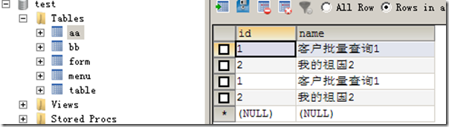
现在我们要做的是把aa中的数据导入到hdfs中，执行命令如下
sqoop ##sqoop命令
import ##表示导入
--connect jdbc:mysql://192.168.1.131:3306/sqoop ##告诉jdbc，连接mysql的url信息
--username root ##连接mysql的用户名
--password admin ##连接mysql的密码
--table aa ##从mysql导出的表名称
--fields-terminated-by '\t' ##指定输出文件中的行的字段分隔符
-m 1 ##复制过程使用1个map作业
以上的命令中后面的##部分是注释，执行的时候需要删掉；另外，命令的所有内容不能换行，只能一行才能执行。以下操作类似。
该命令执行结束后，观察hdfs的目录/user/{USER_NAME}，下面会有一个文件夹是aa，里面有个文件是part-m-00000。该文件的内容就是数据表aa的内容，字段之间是使用制表符分割的。
在Linux shell 的 命令行中直接输入
sqoop export --connect 'jdbc:mysql://192.168.1.131:3306/mysql --username root --password 123456' --table user --fields-terminated-by '\t' -m 1

6.把数据从hdfs导出到mysql中
把上一步导入到hdfs的数据导出到mysql中。我们已知该文件有两个字段，使用制表符分隔的。那么，我们现在数据库test中创建一个数据表叫做bb，里面有两个字段。然后执行下面的命令
sqoop
export ##表示数据从hive复制到mysql中
--connect jdbc:mysql://192.168.1.131:3306/test
--username root
--password 123456
--table bb ##mysql中的表，即将被导入的表名称
--export-dir '/user/root/aa/part-m-00000' ##hive中被导出的文件
--fields-terminated-by '\t' ##hive中被导出的文件字段的分隔符
命令执行完后，再去观察表bb中的数据，是不是已经存在了！
sqoop就是一个数据转换工具，明白了吧！

将hive中的表数据导入到mysql中
命令：sqoop export --connect jdbc:mysql://localhost:3306/test --username root --password 123456 --table uv_info --export-dir /user/hive/warehouse/uv/dt=2011-08-03
命令中的test为mysql数据库中的test数据库名称 username password分别为mysql数据库的用户密码。

8.将mysql数据库中的表数据导入到hive中
命令：sqoop import --connect jdbc:mysql://192.168.1.131:3306/test --username root --password 123456 --table t1 --hive-import
命令中的test为mysql数据库中的test数据库名称 username password分别为mysql数据库的用户密码。

9.将mysql表导入到HBase
虽然目前，sqoop没有将HBase直接导入mysql的办法，但将mysql直接导入HBase是可以的。需指定–hbase-table，用–hbase-create-table来自动在HBase中创建表。–column-family指定列族名。–hbase-row-key指定rowkey对应的mysql的键。
[zhouhh@Hadoop48 ~]$ sqoop import –connect jdbc:mysql://hadoop0/test –table test –hbase-table a –column-family name –hbase-row-key id –hbase-create-table –username ‘root’

10.从hbase到处数据到mysql
目前没有直接的导出命令。但有两个方法可以将HBase数据导出到mysql。
其一，将HBase导出成HDFS平面文件，再导出到mysql.
其二，将HBase数据导出到HIVE，再导出到mysql

11.列出mysql数据库中的所有数据库
命令sqoop list-databases --connect jdbc:mysql://192.168.1.131:3306/ --username root --password 123456

12.列出mysql数据库中的表
命令：sqoop list-tables --connect jdbc:mysql://192.168.1.131:3306/test --username root --password 123456
命令中的test为mysql数据库中的test数据库名称 username password分别为mysql数
据库的用户密码。

